«Прогулки – круглый год».
Самым благоприятным режимным отрезком времени в детском саду для реализации потребности детей в движениях по всем их многообразии является прогулка. Для педагогов важны показатели снижения простудных заболеваний. А основное средство закаливания – прогулка.
Желание коллектива МАДОУ ЦРР – детский сад №30 видеть своих воспитанников развитыми и здоровыми заставляет искать разнообразные формы реализации задач физического воспитания.
В 2013-14 г. поставлена задача по снижению заболеваемости детей путем создания оптимальных условий для повышения качества педагогического процесса на прогулке.
Каждая прогулка для ребенка - это познание окружающей действительности через движения, которые должны приносить радость. Важным является обогащение детей представлениями и знаниями о назначении и способах применения разных видов движений, сходстве и различиях в силе, скорости, их практической целесообразности. Особенностями проведения прогулок является обеспечение дифференцированного и индивидуального подхода к детям с учетом их состояния здоровья, уровня двигательной подготовленности и двигательной активности.
Для педагогов ДОУ организованы семинары-практикумы «Прогулки – круглый год», где целью: расширить знания воспитателей об организации оздоровительной работы на прогулках по сезонам (осень, зима, весна, лето). Содержание осеннего семинара включало в себя вопросы: какими должны быть прогулки с детьми дошкольного возраста осенью, как правильно организовать физические упражнения на прогулке, туристические эколого-оздоровительные осенние походы для детей дошкольного возраста.
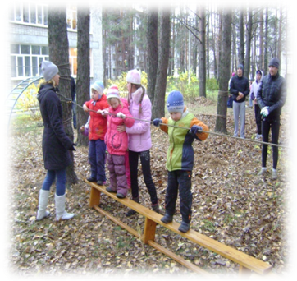
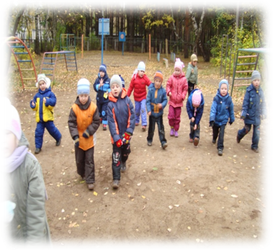
На последующем семинаре «Прогулки – круглый год (зима)» рассматривались вопросы по организации физкультурно-оздоровительных досугов на прогулке, подвижные и дидактические игры. Подробно разбирались вопросы организации сюжетно-ролевой игры на прогулке. Достаточно редко дети играют в сюжетно-ролевые игры на прогулках. Главное для воспитателей – определить цель игровых сооружений, с помощью которых можно интегрировать задачи развития физических качеств, двигательного опыта и развития игровой деятельности. Туристический городок (спортивная площадка) может быть использован для игр-путешествий (в горы, через леса и реки, лесной бурелом), игры «Пожарные», «Спасатели», «Космонавты на другой планете» и др. Домики на участке: игры «Семья», которая занимается активным отдыхом, «Больница», которые используют спасатели, пожарные и др. Дом могут использовать сказочные герои: бабушка Красной шапочки, Михаила Ивановича из сказки «Три медведя» и др. Игровая конструкция «Машина» может быть использована как автобус, маршрутное такси, корабль в сюжетно-ролевых играх «Мы можем путешествовать…», «Поездка на отдых…» и др. Беседка может стать поводом для любых игр с физкультурным содержанием «Детский сад», «Школа» где дети проводят физкультурные занятия, утреннюю гимнастику, подвижные игры. В сюжетно-ролевых играх используются маркеры роли, то есть те детали, которые позволяют ребенку играть роль (шапочки, повязки, воротнички).
Педагоги разработали картотеки подвижных и дидактических игр по сезонам, составили перспективный план проведения «Недели игр и забав» в зимний период на каждую возрастную группу и в соответствии с графиком каждая группа проведет открытую прогулку. В течение этой недели ставится задачи познакомить детей с Олимпийским движением. Провести презентацию Олимпийских игр в старших группах.
В рамках декабрьского педагогического совета «Сохранение и укрепление физического и психического здоровья детей дошкольного возраста через оптимизацию двигательного режима на прогулке», проанализировано состояние ФОР на прогулке и разработана система мер, способствующих активизации работы ДОУ по данному направлению.
Прогулка делает жизнь ребенка интересной, закаливает, оздоравливает его, удовлетворяет потребность двигаться в естественных природных условиях!

